Игры и упражнения, направленные на развитие внимания ребенка.
Игровая деятельность как никакая другая способствует снятию напряжения, страха того, что что-то не получится, способствует повышению мотивации. Она всегда связана с эмоциями, а эмоциональная вовлеченность обеспечивает естественное повышение работоспособности, повышение эффективности работы мозга.
Игра, с одной стороны, происходит на непроизвольном уровне, потому что играть всегда весело, интересно, легко, это то, что нравится. С другой же стороны – всякая игра есть испытание воли, действие, подчиненное правилу, а значит, и способ сформировать произвольность.
Увлекательные задания и игры, способствуют развитию не только внимания, но и памяти, воображения, речи, мышления, пространственных представлений. Помните, что уровень развития внимания у каждого ребенка может быть разным: один ребенок в 7 лет может справиться легко с заданием, которое вызовет трудности у 10-летнего ребенка. Не требуйте от ребенка больше, чем он может на данный момент, и помните: то, что сегодня он может сделать только с вашей помощью, завтра сможет сделать самостоятельно. Играйте, фантазируйте, пусть ваши занятия с ребенком превратятся в увлекательную игру, повторения которой ребенок будет ждать с нетерпением! Ориентируйтесь на возможности ребенка и обязательно хвалите его за старания! Получайте удовольствие, играйте с улыбкой и хорошим настроением, будьте уверены в успехе, и у вас обязательно все получится!
Ист: Курдюкова С. В., Сунцова А. В. «Развиваем внимание» . М.: Эксмо, 2009. — 80 с

•ДУТИБОЛ •
Материалы: кубики – 4 шт., маленький мячик для настольного тенниса.
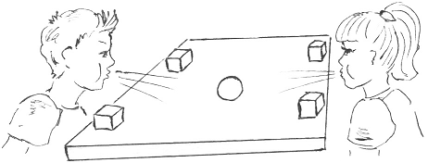
Правила: игроки сидят за столом друг напротив друга. Кубиками обозначаются ворота противников. В центр стола помещается мячик. По команде игроки начинают дуть на мячик, стараясь задуть его в ворота противника. При этом до мяча нельзя дотрагиваться. Игра идет до трех голов. Остановите игру, если у ребенка закружилась голова (такое возможно из-за резкого увеличения количества кислорода). Вы можете продолжить после перерыва.

• МОРСКИЕ МАНЕВРЫ •
Материалы: лист бумаги и кубики (или другие небольшие предметы, которые можно расставить на столе).
Правила: сделайте вместе с ребенком кораблик, сложив его из бумажного листа. Расставьте на столе кубики или другие небольшие предметы, которые будут играть роль препятствий. Задача ребенка – дуя на кораблик, переместить его с одного конца стола на другой так, чтобы он не застрял и смог обойти все препятствия.
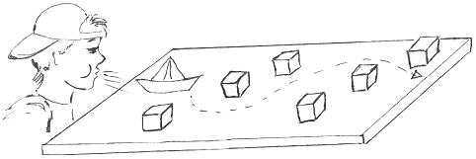
• ОБГОНЯЛКИ •
Материалы: таблица с цветными цифрами(Рис.1), листок и ручка для ведения счета.
Правила: задача игры – находить быстрее другого цифры от 1 до 30. Цифры на поле могут быть перевернуты, заштрихованы или замаскированы каким-то другим способом. За каждую цифру, найденную и показанную быстрее противника, игрок получает очко. Досчитав до 30, игроки подсчитывают очки.

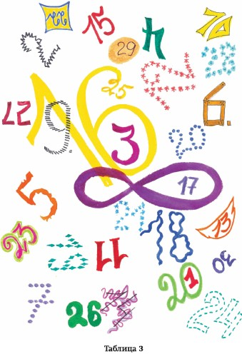

• НАЙДИ ОТЛИЧИЯ •
Правила: покажите ребенку две похожие картинки и попросите найти не меньше 10 отличий. Если есть возможность, устройте соревнование между двумя детьми или сами посоревнуйтесь с ребенком, подсчитывая, кто найдет больше отличий. 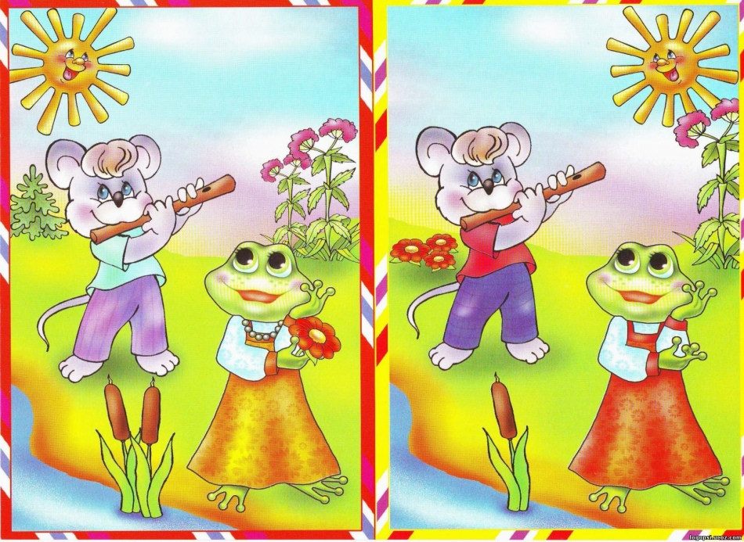

• ПЕРЕПУТАННЫЕ ЛИНИИ •
Правила: ребенку необходимо следить за перепутанными линиями только зрительно, без помощи руки. В первом случае нужно разгадать слова, во втором – целую фразу.
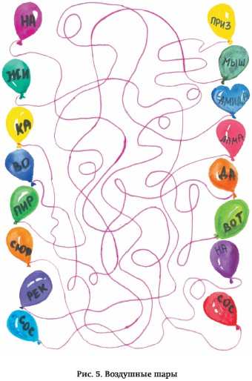
• СПРЯТАННЫЕ СЛОВА •
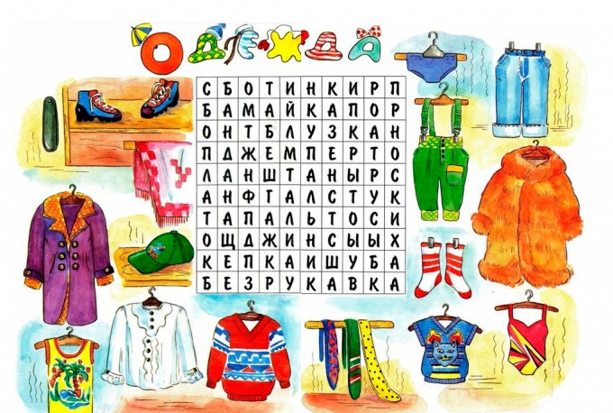
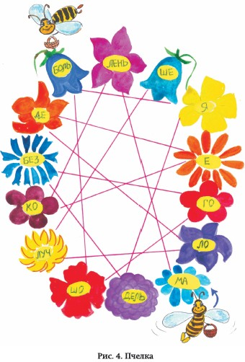
Правила: задача ребенка – найти слова среди случайной последовательности букв.

